1. **實驗日期:** 2017/04/13

**2.**  **實驗名稱:**

1.      ITS Exp. 7: IP繞送之TTL

2.      ITS Exp. 8: IP繞送路徑之追蹤

**3.  問題與答案:**

實驗一



應該要避免無窮迴圈的發生。



在ITS3或ITS4設定經過N次就丟掉封包，這樣最多就進行N次，就不會有無窮迴圈。

實驗二



來源端發送不同的TTL，就會找步距離來源端不同距離的結點，TTL依序加1，找到目的端後，這些經過的結點就是全部的結點。

**4.  結果討論:**

實驗一

ITS1

發送一個目的位址為”192.168.4.5”的ICMP封包

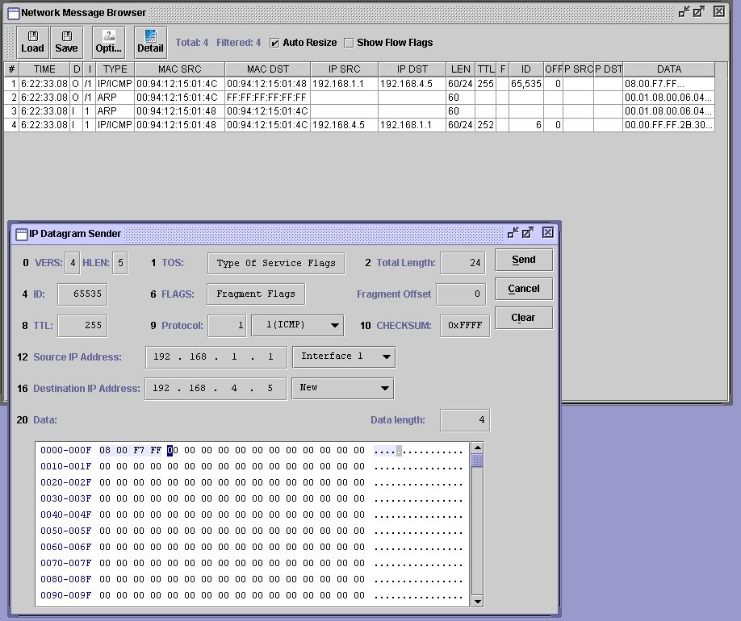

發送一個目的位址為”192.168.6.6”的ICMP封包

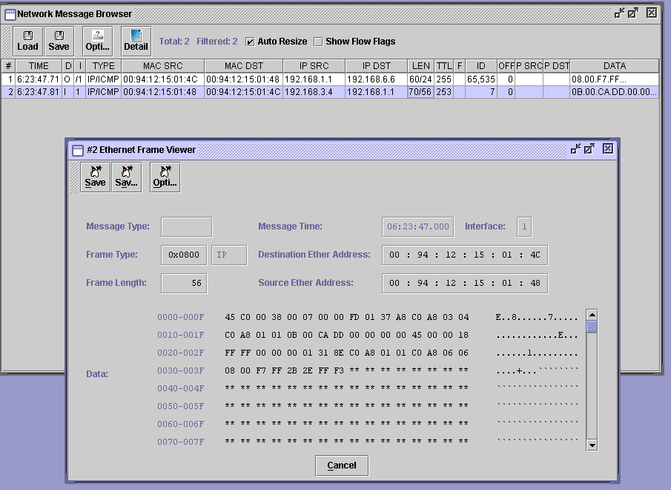

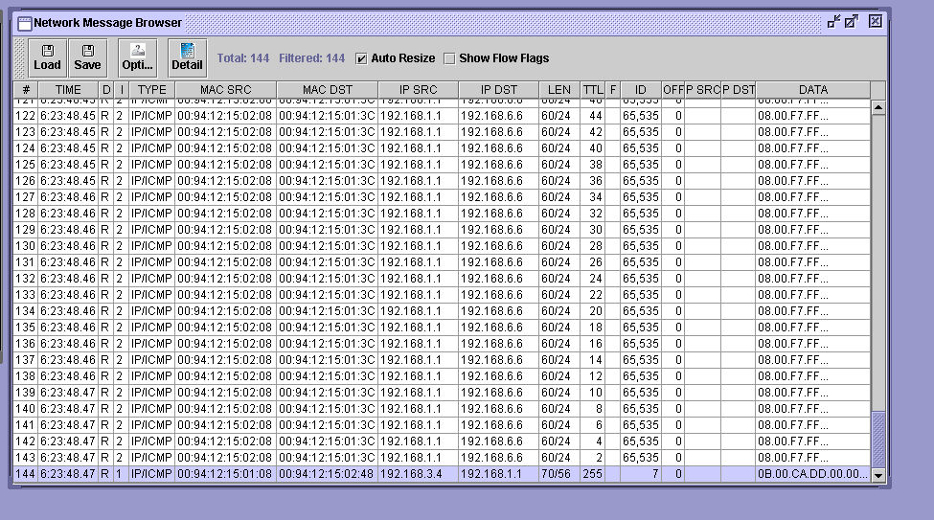

因為此目的位址並不再此區域網路內，所以在ITS3或ITS4會造成無窮迴圈。

ITS6

發送一個目的位址為”192.168.0.6”的ICMP封包

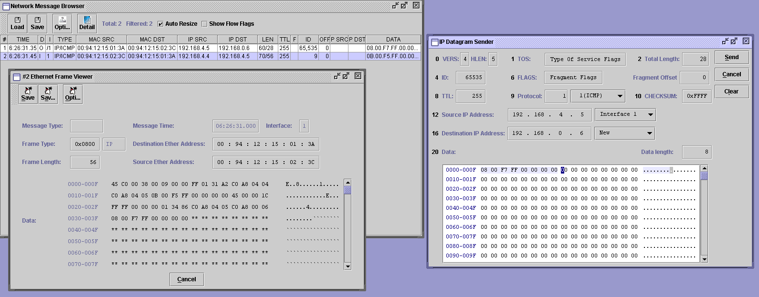

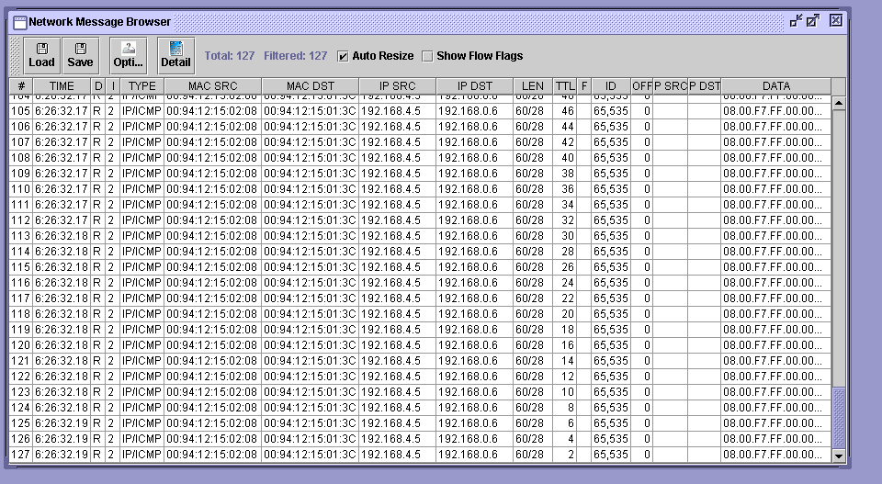

類似ITS1發送一個目的位址為”192.168.6.6”的ICMP封包，造成無窮迴圈。

MDDL產生TTL溢時

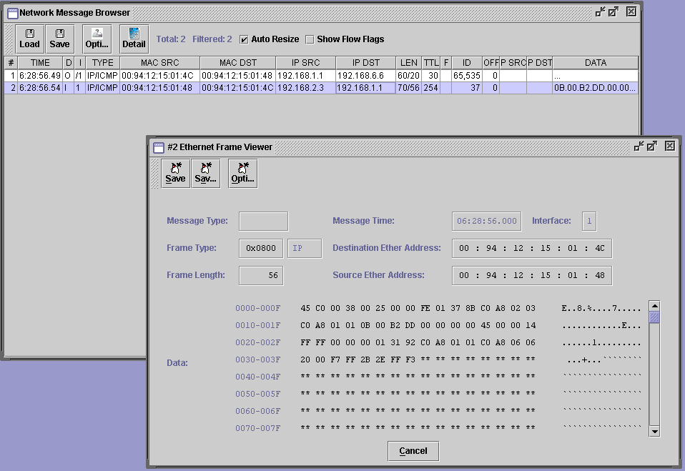

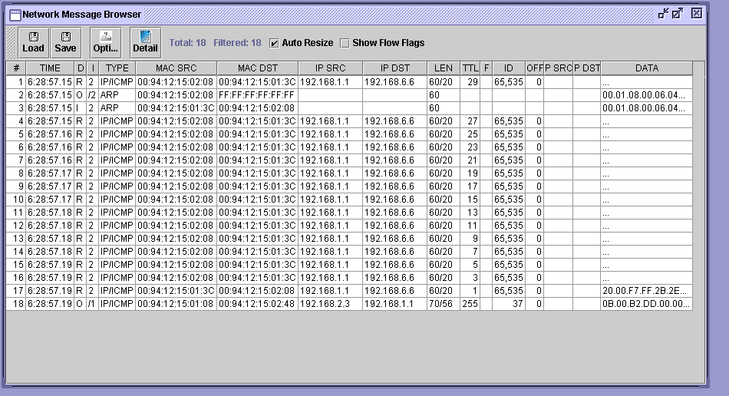

和手動操作時產生一樣的結果，在ITS3或ITS4產生無窮迴圈。

實驗二

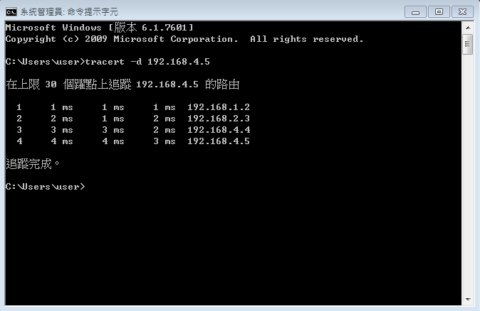

ITS1

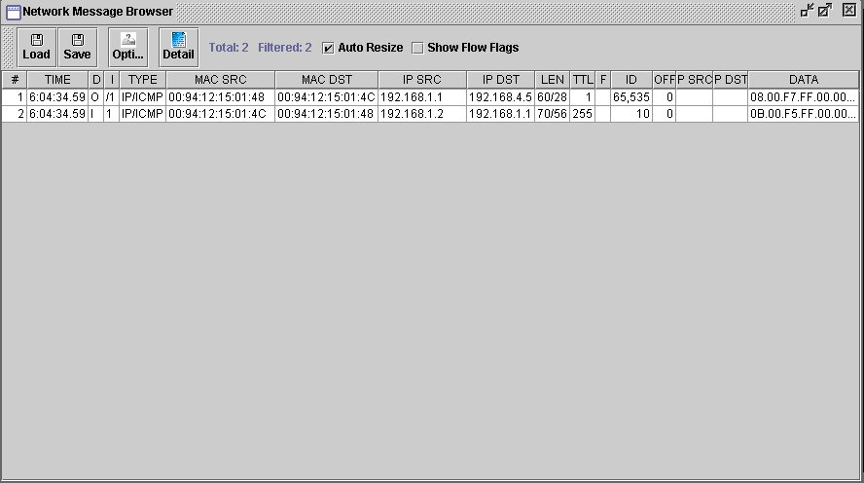

ITS2

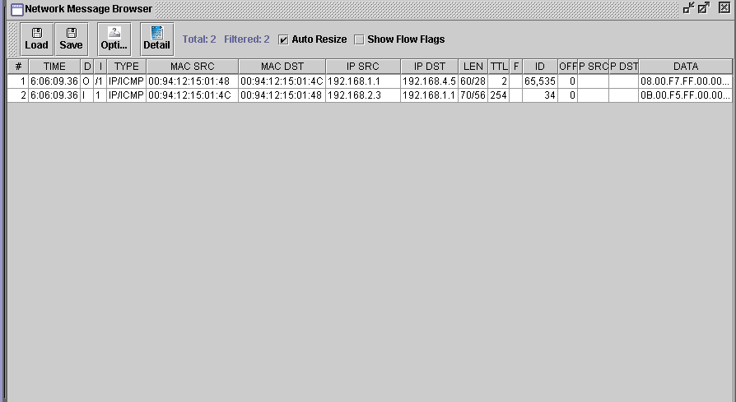

ITS3

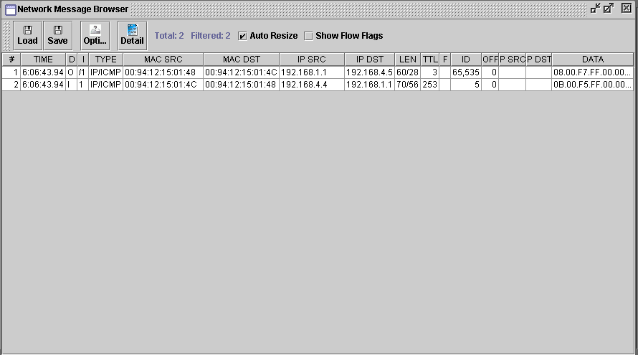

ITS4

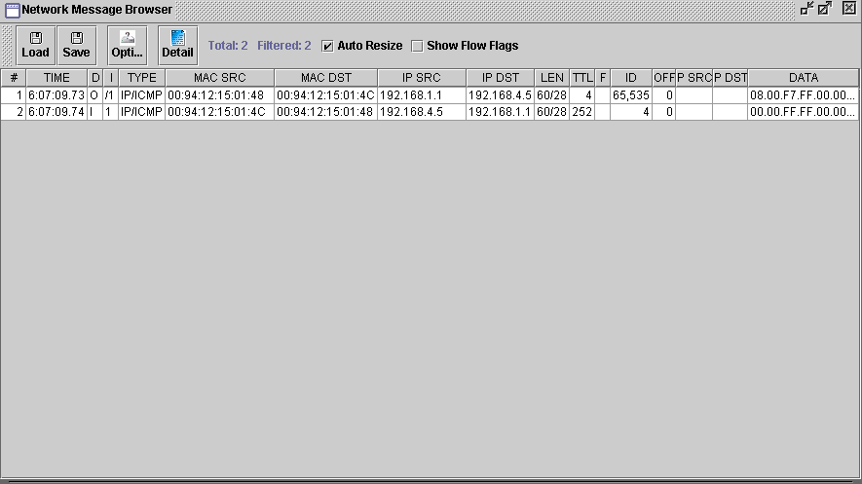

MDDL追蹤繞送

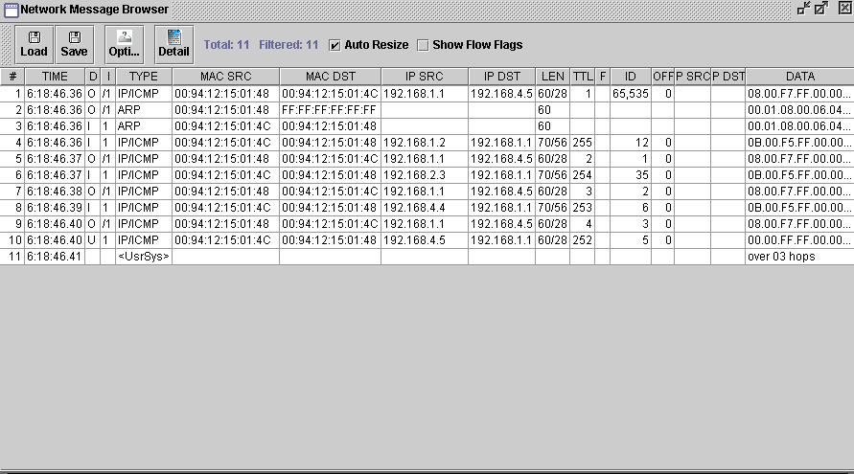

這次實驗算滿簡單的，照著步驟做就可以完成，步驟也不算太難。